Rev.20.03.25



Política de Responsabilidad Social Empresaria.

MELISAM FIRE GROUP en compromiso con la responsabilidad social empresaria, genera programas y acciones por los cuales su meta primordial serán los Derechos Humanos, el Medio ambiente y la Comunidad.
Contribuyendo al desarrollo de diferentes prácticas laborales con el fin de mejorar el entorno de la comunidad local y la sociedad.

Gobernanza de la organización.


Derechos humanos.
Prácticas laborales.

Participación y desarrollo de la comunidad.

Medio ambiente.

Prácticas justas de operación.

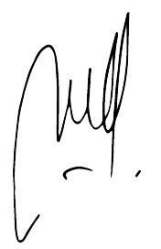
Asuntos de consumidores.

Ing. José Vázquez

